# Допълнителни упражнения: Масиви

Тествайте решението в Judge: <https://judge.softuni.bg/Contests/3171/Additional-Exercises>.

## Сума

**Прочетете масив** от конзолата и отпечатайте **сумата** на **четните числа.**

### Примери

|  |  |
| --- | --- |
| **Вход** | **Изход** |
| 1 2 3 4 5 6 | 12 |
| 3 5 7 9 | 0 |
| 2 4 6 8 10 | 30 |

### Насоки

Първо трябва да **четем масива**.

Създаваме **променлива** за **сумата.**

Създаваме **for-цикъл,** за да минем през елементите от масива.

Проверяваме дали числото на **сегашният индекс** е **четно**.

Принтираме **сумата**.

## Разлика на четните и нечетните числа

Напишете програма, която **пресмята разликата** на **сумата на четните** и **сумата на нечетните числа** в **масив**.

### Примерен вход

|  |  |  |
| --- | --- | --- |
| **Вход** | **Изход** | **Обяснения** |
| 1 2 3 4 5 6 | 3 | Четни: 2 + 4 + 6 = 12  Нечетни: 1 + 3 + 5 = 9  Резултат: 12 – 9 = 3 |
| 3 5 7 9 | -24 | Четни: 0  Нечетни: 3 + 5 + 7 + 9 = 24  Резултат: 0 – 24 = -24 |
| 2 4 6 8 10 | 30 | Четни: 2 + 4 + 6 + 8 + 10 = 30  Нечетни: 0  Резултат: 30 – 0 = 30 |

### Насоки

Първо трябва да **прочетем масива**.

Създаваме **две променливи** за сумата на **четните** и **нечетните** числа.

Минаваме през всички елементи от масива чрез **for-цикъл**

Проверяваме **сегашното число** - ако числото е **четно** го добавяме към **сумата** на **четните числа**, в противен случай го добавяме към **сумата** на **нечетните числа.**

**Принтираме разликата**.

## Съкращаване на масив от числа

Напишете програма, която прочита масив от цели числа и ги **съкращава** чрез сумиране на съседни двойки елементи, докато се получи едно **цяло число**. Например, ако имаме 3 елемента {2, 10, 3}, ние сумираме първите две числа и вторите две числа и получаваме {2+10, 10+3} = {12, 13}, след това отново сумираме всички съседни елементи и получаваме {12+13} = {25}.

### Примерен вход

|  |  |  |
| --- | --- | --- |
| **Вход** | **Изход** | **Обяснения** |
| 2 10 3 | 25 | 2 10 3 à 2+10 10+3 à 12 13 à 12 + 13 à 25 |
| 5 0 4 1 2 | 35 | 5 0 4 1 2 à 5+0 0+4 4+1 1+2 à 5 4 5 3 à 5+4 4+5 5+3 à 9 9 8 à 9+9 9+8 à 18 17 à 18+17 à 35 |
| 1 | 1 | Има само едно число |

### Насоки

Докато имаме повече от 1 елемент в масива nums[] повтаряме следните стъпки:

* Създаваме нов масив condensed[] с размер nums.Length-1.
* Събираме числата от nums[] в condensed[]
  + condensed[i] = nums[i] + nums[i+1]
* nums[] = condensed[]

Този процес може да се види на илюстрацията:

## Криптиране, сортиране, и отпечатване на масив

Напишете програма, която чете редица от низове от конзолата. Криптирайте всеки низ като сумирате:

* Кода на всяка **гласна умножен по дължината на низа**
* Кода на всяка **съгласна разделен на дължината на низа**

**Сортирайте редиците** по азбучен ред. Отпечатайте тяхната криптация.

На първия ред ще получите броя на редиците от низове.

На следващите редове ще получите редиците

### Примери

|  |  |  |
| --- | --- | --- |
| **Вход** | **Изход** | **Коментари** |
| 4  Peter  Maria  Katya  Todor | 1032  1071  1168  1532 | Peter = 1071  Maria = 1532  Katya = 1032  Todor = 1168 |
| 3  Sofia  London  Washington | 1396  1601  3202 | Sofia = 1601  London = 1396  Washington = 3202 |

## Сгънете и съберете

Прочетете масив от числа с дължина **4*k,** както е показано по-долу. Отпечатайте горните и долните редици (всяка редица съдърца 2*k числа):

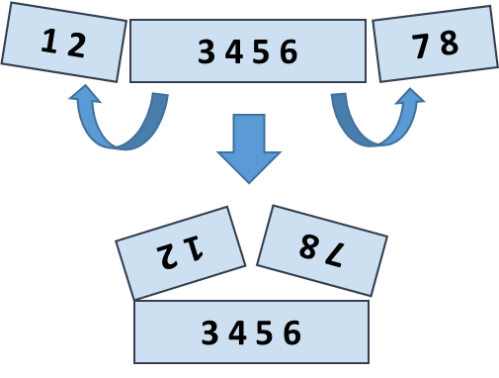

### Примери

|  |  |  |
| --- | --- | --- |
| **Вход** | **Изход** | **Коментари** |
| 5 **2 3** 6 | 7 9 | 5 6 +  2 3 =  7 9 |
| 1 2 **3 4 5 6** 7 8 | 5 5 13 13 | 2 1 8 7 +  3 4 5 6 =  5 5 13 13 |
| 4 3 -1 **2 5 0 1 9 8** 6 7 -2 | 1 8 4 -1 16 14 | -1 3 4 -2 7 6 +  2 5 0 1 9 8 =  1 8 4 -1 16 14 |